厦门兴才职业技术学院
学生考勤
国科科技
[年]
目录
1. 需求背景 2
2. 软件架构 2
3. 需求内容 2
3.1. 学生归寝考勤 2
3.1.1. 页面流程 3
3.1.2. 数据表列表 5
3.2. 学生日常考勤 7
3.2.1. 页面流程 7
3.2.2. 数据表 7
3.3. 学生人脸识别数据 8
3.3.1. 页面流程 9
3.3.2. 数据表 9
4. 接口规范 10
4.1. 接口BASE地址 10
4.2. 接口版本 10
4.3. 接口模块 10

需求背景
厦门兴才职业技术学院创始于1983年，是经福建省人民政府批准、教育部备案，纳入全国高考统一招生计划，具有独立颁发国家学历文凭资格的全日制普通高等学校。学校面向全国招生，招收高考统招、闽台教育交流、自考、成考、合作办学等各类别考生（均为全日制），现有全日制在校生6000多人，如何更好的方便老师了解学生的日常生活，提供更好的学习生活环境。
通过最新的人脸识别技术，在宿舍出入口、校门出入口部署无感人脸识别摄像头，并通过整合学校的教务教学数据，交叉匹配出学生的异常出入数据。为学校及时发现学生的异常行为而提供预警。同时还通过设置晚归的时间段，系统将人脸识别数据进行智能化分析，提供一份晚点名单到生活管理老师处，方便生管老师及时把握学生的动向。

软件架构
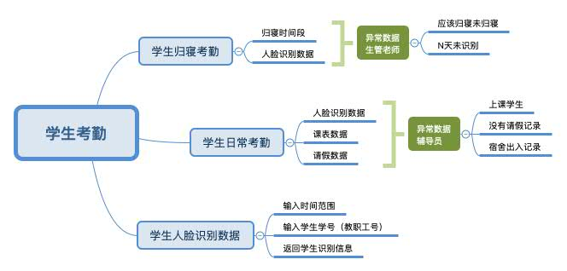
“i兴才”APP主要对接龙频的人脸数据识别平台，通过平台提供API接口数据，将学生归寝考勤、学生日常考勤、学生人脸识别数据分别给到对应的辅导员、生管老师以及相关人员的页面中进行展示。

需求内容

学生归寝考勤
➢ 支持自定义归寝时间（如：19:00-22:30），结合人脸识别数据得出异常归寝数据，针对异常归寝人员，支持学生端APP提醒补录，支持生管/辅导员手动确认或生管端APP现场拍照完成人脸识别等方式补录归寝。另外，支持自定义天数，在多少天未被人脸识别时提供异常活动数据（需结合学工系统请假信息）。考勤数据需提供API接口或H5页面，供校园APP进行对接和嵌入展示。

页面流程

归寝点名
生管老师进入归寝点名查看归寝点名数据，并可以手动对待点名的学生进行操作数据。辅导员可以查看管辖范围的学生的归寝情况，但是不能操作对应的数据。
生管老师进行点击“一键生成名单”的时候弹出时间范围选择，时间格式例如“6：00-23：00“。（见备注第二点）
1、如果已经生成过，则提示将所有的数据进行覆盖更新状态；
2、如果还没有生成过，则重新生成待点名明细、签到明细；
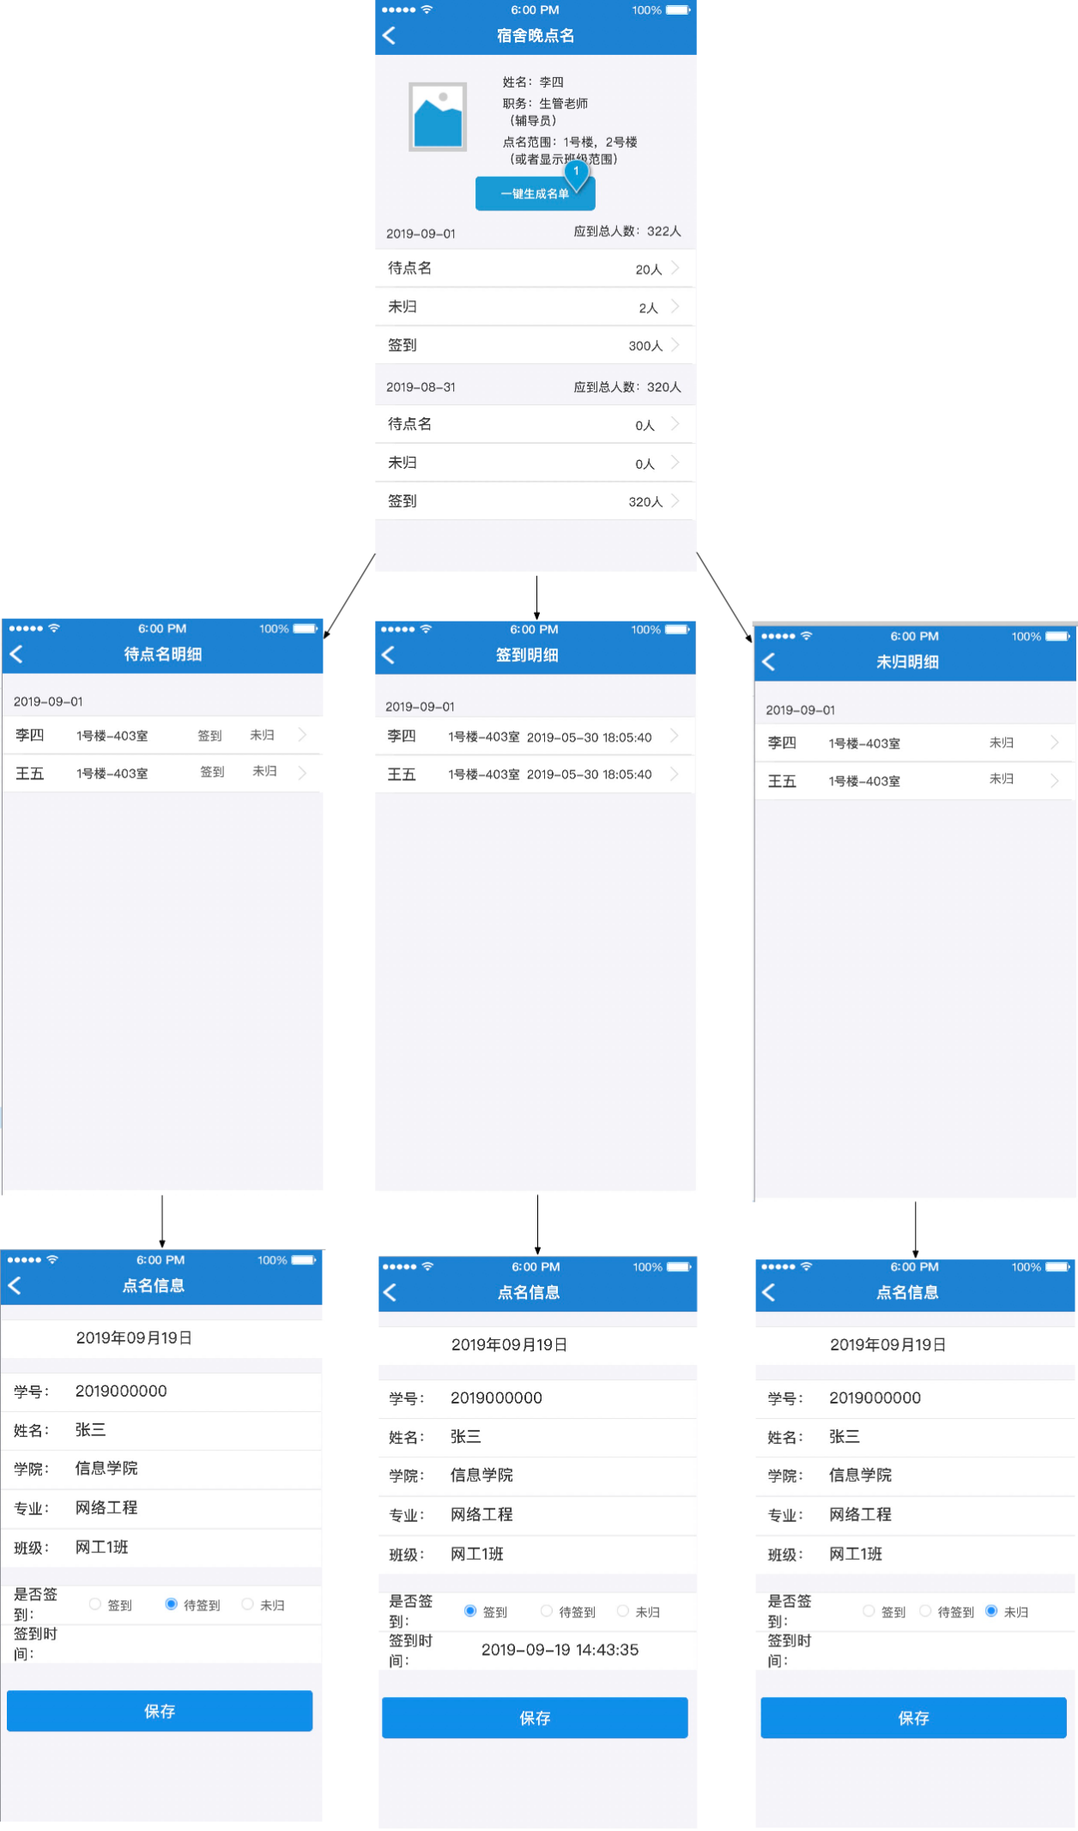

备注说明：生管老师进行保存点名状态的时候，签到时间根据状态变更时间，显示状态变更时间。

未识别名单
辅导员或者生管老师通过APP进入无记录人员应用，查看最新的未被识别到的人员信息名单。其中辅导员和生管老师只能查看各自范围内的学生信息。
在选择时间范围的时候，默认截止时间为当前时间，开始时间不能大于截止时间，并且开始时间可以根据1周、1月、进行快速选择。
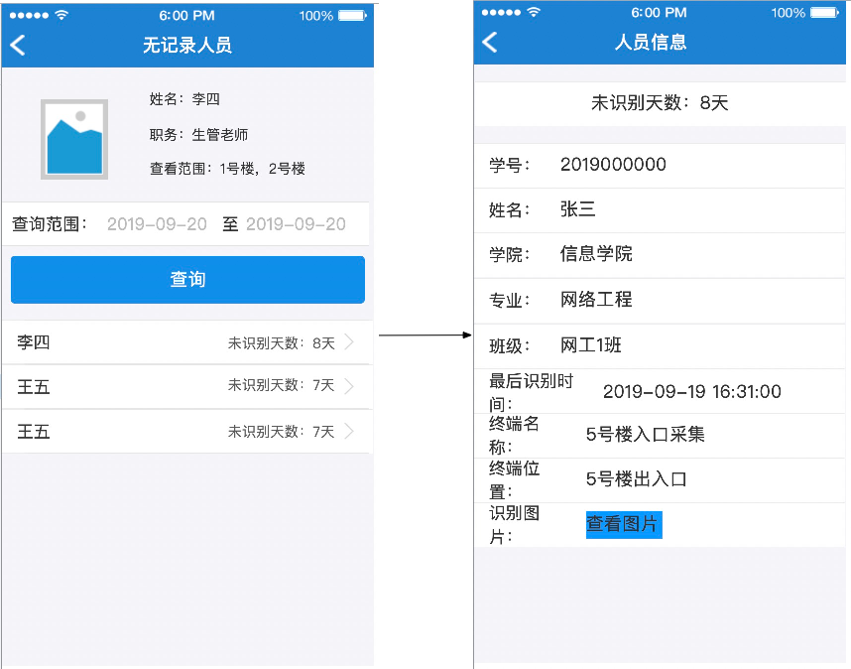

数据表列表

归寝考勤表
序号 | 字段 | 字段名称 | 字段类型 | 备注
 | date | 日期 | date | 2019-09-18
 | houseid | 楼栋号 | number
 | housename | 楼栋名称 | varchar
 | roomid | 宿舍号 | number
 | roomname | 宿舍名称 | varchar
 | studentid | 学生学号 | number
 | studentname | 学生姓名 | varchar
 | collegeid | 学院编号 | number
 | collegename | 学院名称 | varchar
 | specialityid | 专业编号 | number
 | specialitynamee | 专业名称 | varchar
 | classid | 班级编号 | number
 | classname | 班级名称 | varchar
 | Signin | 是否签到 | number | 1、签到 0、未签到
 | Signintime | 签到时间 | date
 | Signtype | 签到类型 | number | 1、人脸识别 2、人工签到
 | teacherid | 生管老师工号 | number
 | teachername | 生管老师姓名 | varchar
 | instructorid | 辅导员工号 | number
 | instructorname | 辅导员姓名 | varchar

未识别人员接口
序号 | 字段 | 字段名称 | 字段类型 | 备注
 | dateline | 统计日期 | date | 2019-09-18
 | daycount | 未出现天数 | number | >=1
 | studentid | 学生学号 | number
 | studentname | 学生姓名 | varchar
 | collegeid | 学院编号 | number
 | collegename | 学院名称 | varchar
 | specialityid | 专业编号 | number
 | specialitynamee | 专业名称 | varchar
 | classid | 班级编号 | number
 | classname | 班级名称 | varchar
 | lasttime | 最后一次出现时间 | date
 | terminalid | 终端编号 | number
 | terminalname | 终端名称 | varchar
 | terminaladd | 终端位置 | varchar
 | picture | 图片 | image
 | teacherid | 生管老师工号 | number
 | teachername | 生管老师姓名 | varchar
 | instructorid | 辅导员工号 | number
 | instructorname | 辅导员姓名 | varchar

学生日常考勤
➢ 支持对人脸识别数据、课表数据、请假数据交叉匹配，得出异常数据。如：本来应该去上课的学生，但是没有请假数据，也没有宿舍出去的记录，并对这条异常数据进行标注，让对应的辅导员可以进行查看。异常数据需提供API接口或H5页面，供校园APP进行对接和嵌入展示。

页面流程
传递参数：
职工号，
时间（6:00-第一节课的上课时间-第一节课结束时间，6:00-第二节课上课时间-第二节课的下课时间）
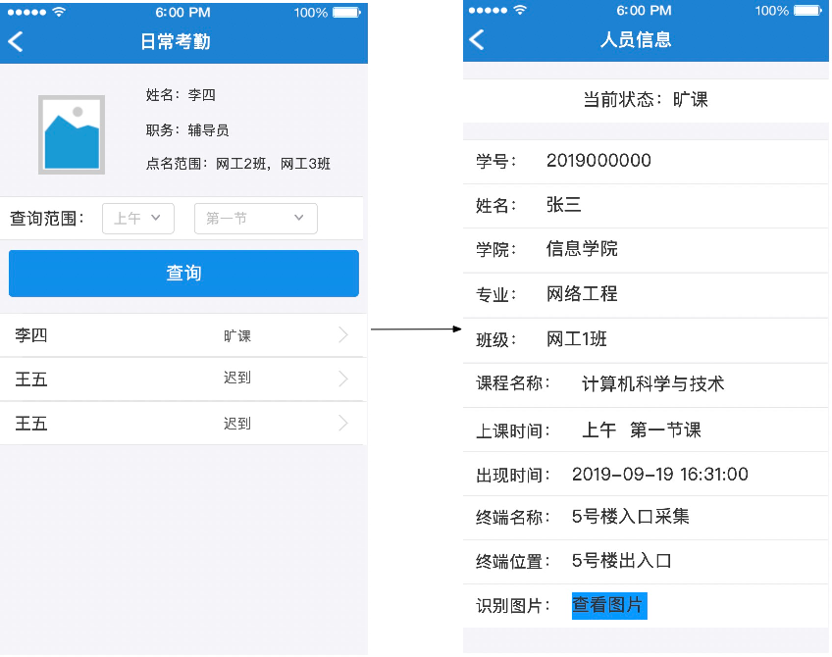

数据表
序号 | 字段 | 字段名称 | 字段类型 | 备注
 | datetime | 日期 | datetime | 2019-09-18 17:42:05
 | studentid | 学生学号 | number
 | studentname | 学生姓名 | varchar
 | collegeid | 学院编号 | number
 | collegename | 学院名称 | varchar
 | specialityid | 专业编号 | number
 | specialitynamee | 专业名称 | varchar
 | classid | 班级编号 | number
 | classname | 班级名称 | varchar
 | attendclass | 是否上课 | number | 第一节课
 | classtime | 上课时间 | dateime | 2019-09-18 18:01:37
 | takeleave | 是否请假 | number
 | leavestart | 请假开始时间 | datetime | 2019-09-18 18:01:37
 | leaveend | 请假结束时间 | datetime | 2019-09-18 18:01:37
 | signout | 是否出宿舍 | number | 1、是 2、否  当天第一次出宿舍记录（扣减回去记录）
 | signouttime | 出宿舍时间 | datetime | 2019-09-18 18:01:37
 | logoutschool | 是否出校门 | number | 1、是 2、否 当天上课时间之前是否出校门
 | logoutschooltime | 出校门时间 | datetime | 2019-09-18 18:01:34
 | abnormal | 是否异常 | number | 1、正常 2、异常
 | instructorid | 辅导员工号 | number
 | instructorname | 辅导员姓名 | varchar

学生人脸识别数据
➢ 需提供人脸识别数据API接口，接口返回的信息含有学工号，姓名，采集设备，设备安装地点，出入口类型，采集时间，采集图片。针对API接口文档采用自动化接口文档，可以做到在线测试，同步更新。包含：接口BASE地址、接口版本、接口模块分类等；

页面流程
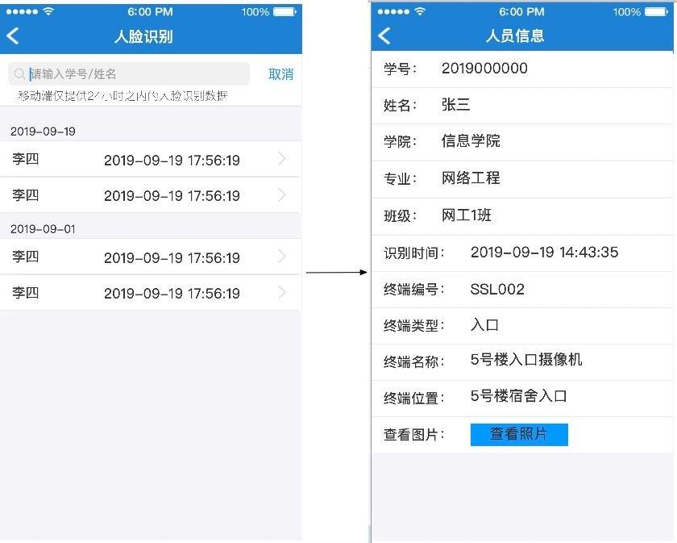

数据表
序号 | 字段 | 字段名称 | 字段类型 | 备注
 | studentid | 学生学号 | number
 | studentname | 学生姓名 | varchar
 | collegeid | 学院编号 | number
 | collegename | 学院名称 | varchar
 | specialityid | 专业编号 | number
 | specialitynamee | 专业名称 | varchar
 | classid | 班级编号 | number
 | classname | 班级名称 | varchar
 | collectiontime | 采集时间 | datetime | 2019-09-18 18:06:03
 | terminalid | 终端编号 | number
 | terminaltype | 终端类型 | number | 1、出口 2、入口
 | terminalname | 终端名称 | varchar
 | terminaladd | 终端位置 | varchar
 | picture | 图片 | image

接口规范

接口BASE地址

接口版本

接口模块

